Муниципальное бюджетное образовательное учреждение дополнительного образования детей
«Детская музыкальная школа №1 г. Хабаровска»

Дополнительная предпрофессиональная общеобразовательная программа в области музыкального искусства
«Духовые и ударные инструменты»

СПЕЦИАЛЬНОСТЬ.
ФЛЕЙТА. ГОБОЙ. САКСОФОН

2013 год

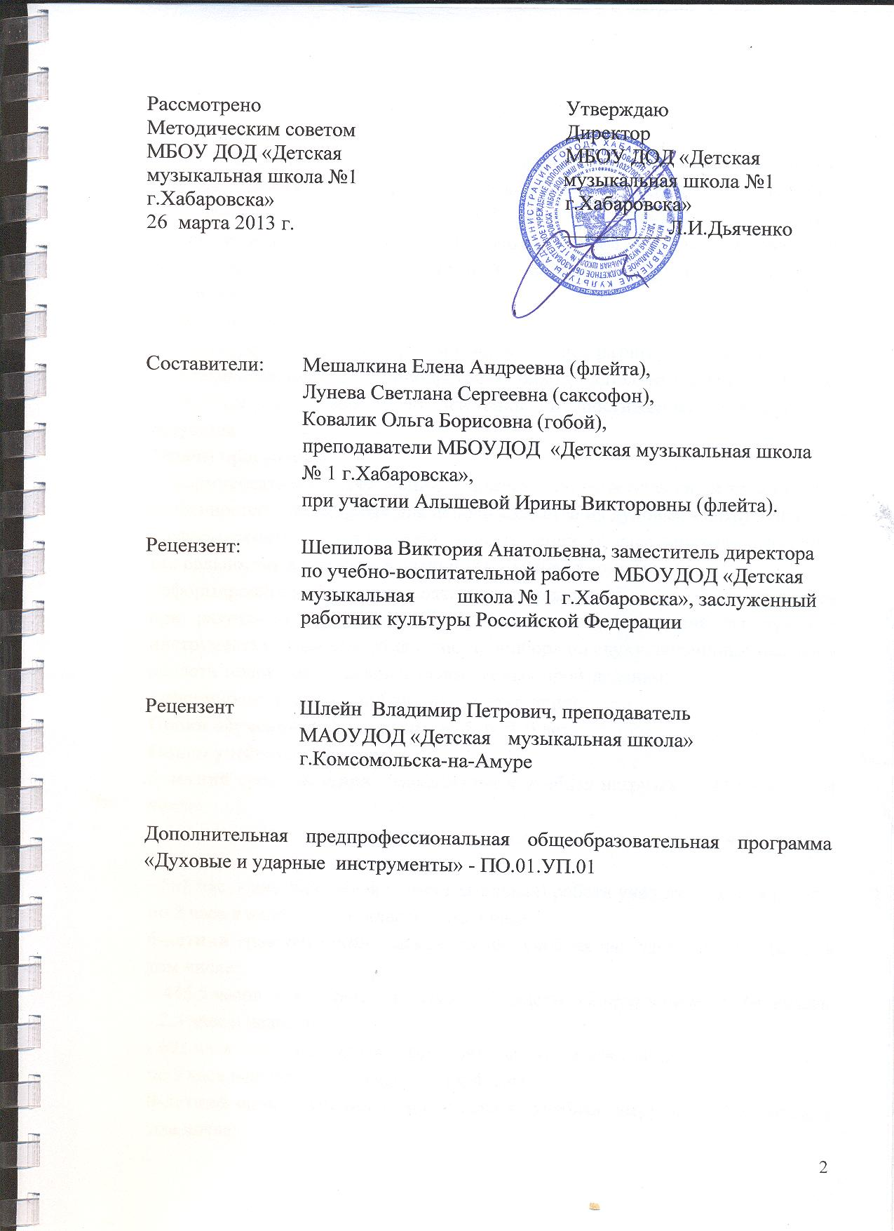
Пояснительная записка

Предлагаемая программа по специальностям «Специальность. Флейта. Гобой. Саксофон» направлена на реализацию положений федеральных государственных требований к минимуму содержания, структуре и условиям реализации дополнительной предпрофессиональной программы в области музыкального искусства «Духовые и ударные инструменты».
Цели программы:
- творческое, эстетическое, духовно-нравственное развитие обучающихся;
- создание основы для приобретения опыта исполнительской практики, самостоятельной работы по изучению и постижению музыкального искусства.
Задачи программы:
- сформировать комплекс знаний художественно-эстетических и технических особенностей, характерных для исполнительства на духовых инструментах;
- сформировать умения грамотного исполнения музыкальных произведений как сольно, так и при игре в ансамбле на духовых инструментах;
- сформировать умения самостоятельно преодолевать технические трудности при разучивании несложных музыкальных произведений на духовых инструментах, навыки чтения с листа, подбора по слуху, первичные навыки в области технического анализа исполняемых произведений;
- сформировать навыки публичных выступлений.
Сроки обучения по программе – 5, 6, 8, 9 лет.
Объем учебного времени:
5-летний срок обучения - максимальная учебная нагрузка - 924 часа, в том числе:
– 363 часа аудиторных занятий: 1-3 классы – 2 часа в неделю, 4-5 классы - 2,5 часа в неделю;
- 561 час - внеаудиторная (самостоятельная) работа учащихся: 1-3- классы – по 3 часа в неделю, 4-5- классы – по 4 часа;
6-летний срок обучения - максимальная учебная нагрузка – 1138,5 часов, в том числе:
– 445,5 часов аудиторных занятий: 1-3 классы – 2 часа в неделю, 4-6 классы - 2,5 часа в неделю;
- 693 часа - внеаудиторная (самостоятельная) работа учащихся: 1-3- классы – по 3 часа в неделю, 4-6- классы – по 4 часа;
8-летний срок обучения – максимальная учебная нагрузка - 1316 часов, в том числе:
– 559 часов аудиторных занятий: 1-6 классы – 2 часа в неделю, 7-8 классы- 2,5 часа в неделю;
- 757 часов - внеаудиторная (самостоятельная) работа учащихся: 1-3- классы – по 2 часа в неделю, 4-6- классы – по 3 часа, 7-8 классы – по 4 часа;
9-летний срок обучения – максимальная учебная нагрузка – 1530,5 часов, в том числе:
– 641,5 часов аудиторных занятий: 1-6 классы – 2 часа в неделю, 7-9 классы- 2,5 часа в неделю;
- 889 часов - внеаудиторная (самостоятельная) работа учащихся: 1-3- классы – по 2 часа в неделю, 4-6- классы – по 3 часа, 7-9 классы – по 4 часа.

ФЛЕЙТА
Репертуарные сборники
1. Платонов Н. Школа игры на флейте. М., Музыка, 2004.
2. Нотная папка флейтиста №1. Составитель и редактор Ю. Должиков.
Издательство «Дека - ВС» М., 2004.
3. Хрестоматия для блокфлейты. Составитель И. Оленчик. Издательство «Современная музыка». М., 2007.
4. Пушечников И. Школа игры на блокфлейте М., Музыка, 1998.
5. Хрестоматия для флейты, 1-3 классы. Переложения лучших образцов классической музыки и оригинальные пьесы М., Кифара, 2004.
6. Хрестоматия для флейты, 1-3 классы ДМШ. Пьесы. Часть 1 М., Музыка, 2005.
7. Хрестоматия для блокфлейты, 1-3 классы ДМШ М., Музыка 2004.
8. Хрестоматия для флейты, 2-4 классы. М. Музыка, 1982.
9. Музыка, которую выбираю. Пьесы для флейты, переложение В. Вишневского. Издательство «Композитор» Санкт-Петербург, 2004.
10. Металлиди Ж. Волшебной флейты звуки. Пьесы для флейты и фортепиано. Издательство «Композитор» Санкт-Петербург, 2004.
11. Золотой репертуар флейтиста. Пьесы для начинающих. Издательство «Композитор». Санкт Петербург, 1998.
12. Педагогический репертуар. Старшие классы. Пьесы для флейты и фортепиано. М., Музыка, 1987.
13. Альбом переложений популярных пьес для флейты и фортепиано. М.., Кифара, 2005.
14. Золотая библиотека педагогического репертуара. Нотная папка флейтиста. Этюды, пьесы, крупная форма. Составитель и редактор Ю. Должиков. Издательство «Дека ВС» М., 2005.
15. Станкевич И. Лёгкие этюды для блокфлейты. М., Престо, 1997.
16. Этюды для флейты 1-5 классы. Составитель Должиков Ю. М., Музыка, 2005.

Учебно-методические пособия
1. Диков Б. Методика обучения игре на духовых инструментах
2. Методика обучения на духовых инструментах. Вып.1 М., 1962
3. Методика обучения на духовых инструментах. Вып. 2 М., 1966
4. Методика обучения на духовых инструментах. Вып 3 М., 1971
5. Пустовалов В. Методика обучения на блокфлейте. М., 1983
6. Вопросы методики обучения игре на духовых инструментах М., 2002
7. Фёдоров Е. Исполнительское дыхание музыканта-духовика.
Новосибирск, 1990
8. Вопросы методики обучения игре на духовых инструментах. Сборник
статей. Владивосток,1994

САКСОФОН

Репертуарные сборники
1. Концерты для саксофона. М. 1986. Составитель Шапошникова М.
2. Кртишко С. Школа игры на саксофоне. Прага. 1981.
3. Пьесы советских композиторов. М.1981 вып.1. Составитель Михайлов Л.
4. Пьесы советских композиторов. М. 1982 вып.2. Составитель Михайлов Л.
5. Пьесы советских композиторов. М. 1986. Составитель Шапошникова М.
6. Хрестоматия для саксофона баритона. М. 1980.Составитель Прович Б.
7. Хрестоматия для саксофона, 1-3 класс. ДМШ М. 1985. Составитель Шапошникова М.
8. Хрестоматия для саксофона,.1 часть. М. 1987. Составитель Шапошникова М.
9. Хрестоматия для саксофона 2 часть М. 1889. Составитель Шапошникова М.
10. Хрестоматия педагогического репертуара для саксофона альта. Пьесы и ансамбли 4,5 год обучения. М. 1987. Составитель Шапошникова М.
11. Хрестоматия педагогического репертуара для саксофона альта. Пьесы и ансамбли. М. 1989. Составитель Шапошникова М.
12. Сборник избранных этюдов для саксофона. М.!976. Составитель Андреев Е.
13. Шапошникова М. Гаммы, этюды, упражнения. 1-3 год обучения. М. 1986.
14. Шапошникова М. Гаммы, этюды, упражнения. 4-6 год обучения. М. 1989.
15. Альбом саксофониста. М.1989. Составитель Шапошникова М.
16. Пьесы русских композиторов. Переложение для саксофона альта и фортепиано. М. 1992. Составитель Иванов В.
17. Произведения зарубежных композиторов для саксофона альта и фортепиано и саксофона соло. М. 1984. Составитель Михайлов Л.
18. Музыка в стиле ретро. М. 1990. Составитель Шапошникова М.

Учебно-методические пособия
- Апатский В.Н. Основы теории и методики духового музыкально-
исполнительского искусства. Киев НМАУ
2. Волков Н.В. Психофизические основы и принципы постановки губного аппарата исполнителя на язычковом духовом инструменте. Теория, методика и история исполнительства на духовых инструментах. М. 2006
3. Иванов В.Д. Современное искусство игры на саксофоне; проблемы истории, теории и практики исполнительства. М. 1997
4. Иванов В.Д. Основы индивидуальной техники саксофониста. М. 1993
5. Шапошникова М. Постановка амбушюра саксофониста. Современное
исполнительство на духовых и ударных инструментах. М. 1990
6. Вопросы методики обучения на духовых инструментах. М. , 2002
7. Фёдоров Е. Исполнительское дыхание музыканта-духовика. Новосибирск,1990

ГОБОЙ
Репертуарные сборники
1. Альбом ученика-гобоиста: Учебно-педагогический репертуар ДМШ. 4-5 классы. Составитель А. Щеглов, Киев, 1971

2. Безуглый А., Щеглов А. Ежедневные упражнения гобоиста. Киев,1974

3. Гайдн И. Концерт C-dur 2, 3 ч. Редакция М. Оруджева. М., 1981
4. Гендель Г. Соната для гобоя F-dur. Редакция А. Петрова.М., 1976

5. Грецкий Г. Девять этюдов для гобоя и фортепиано. М., 1970
6. Д. Кабалевский. 12 пьес. Переложение для гобоя и фортепиано Г.Конрада. М. , 1981
7. Желязов Г. Школа игры на гобое. София, 1978
8. Легкие этюды для гобоя и фортепиано для учащихся ДМШ. Сост. Г. Конрад. Рига, 1981

9. Пушечников И. Легкие этюды для гобоя. ДМШ 1-2 кл. М., 1982
10. Пушечников И. Школа игры на гобое. М., 1985

11. Пушечников И. 60 этюдов для гобоя. М., 1983
12. Пьесы советских композиторов для гобоя и фортепиано. ДМШ 1-3 кл. Сост. Г. Грецкий. М., 1972
13. Репертуар гобоиста. Сост. П. Наркуский. Киев, 1974
14. Самонов А. Русские народные песни в свободной обработке для гобоя и фортепиано. М., 1973
15. Учебный репертуар для гобоя. ДМШ, 1 кл. Ред.-сост. М.Закопец, Киев, 1977

16. Учебный репертуар для гобоя. ДМШ, 2 кл. Ред.-сост. М.Закопец, Киев, 1978
17. Учебный репертуар для гобоя. ДМШ, 3 кл. Ред.-сост. М.Закопец, Киев, 1979

18. Учебный репертуар для гобоя. ДМШ, 4 кл. Ред.-сост. М.Закопец, Киев, 1980
19. Учебный репертуар для гобоя. Ред.-сост. М. Закопец, Киев 1981
20. Ферлинг Ф. 48 этюдов для гобоя. М., 1983
21. Хандошкин И. Концерт для альта. Перелож. для гобоя и фортепиано Н. Солодуева.

22. Хрестоматия для гобоя. ДМШ, 1-2 кл. Сост. И. Пушечников, М.,1976
23. Хрестоматия для гобоя ДМШ, 3-4 кл. Сост. И. Пушечников, М.,1977

24. Хрестоматия для гобоя. ДМШ, 5 кл. Сост. И. Пушечников, М.,1979
25. Хрестоматия для гобоя. ДМШ, 1-5 кл. Сост.-ред. И. Пушечников, М., 1983

26. Этюды для гобоя. Сост. И. Пушечников, М., 1984

Учебно-методические пособия
1. Авратинер, В. Обучение и воспитание музыканта-педагога , М. МГИК, 1981.
2. Диков Б. Специфические приёмы звукоизвлечения на деревянных духовых инструментах. М., 1984.
3. Исполнительство на духовых инструментах и вопросы музыкальной педагогики . Труды ГМПИ им. Гнесиных, отв. ред. И. Пушечников. М., 1979. вып. 45.
4. Пушечников И. Музыкальный звук гобоиста как основа художественной выразительности. Методика обучения игре на духовых инструментах (Очерки). Выпуск 4. Под редакцией Ю.А.Усова. М. 1976.

